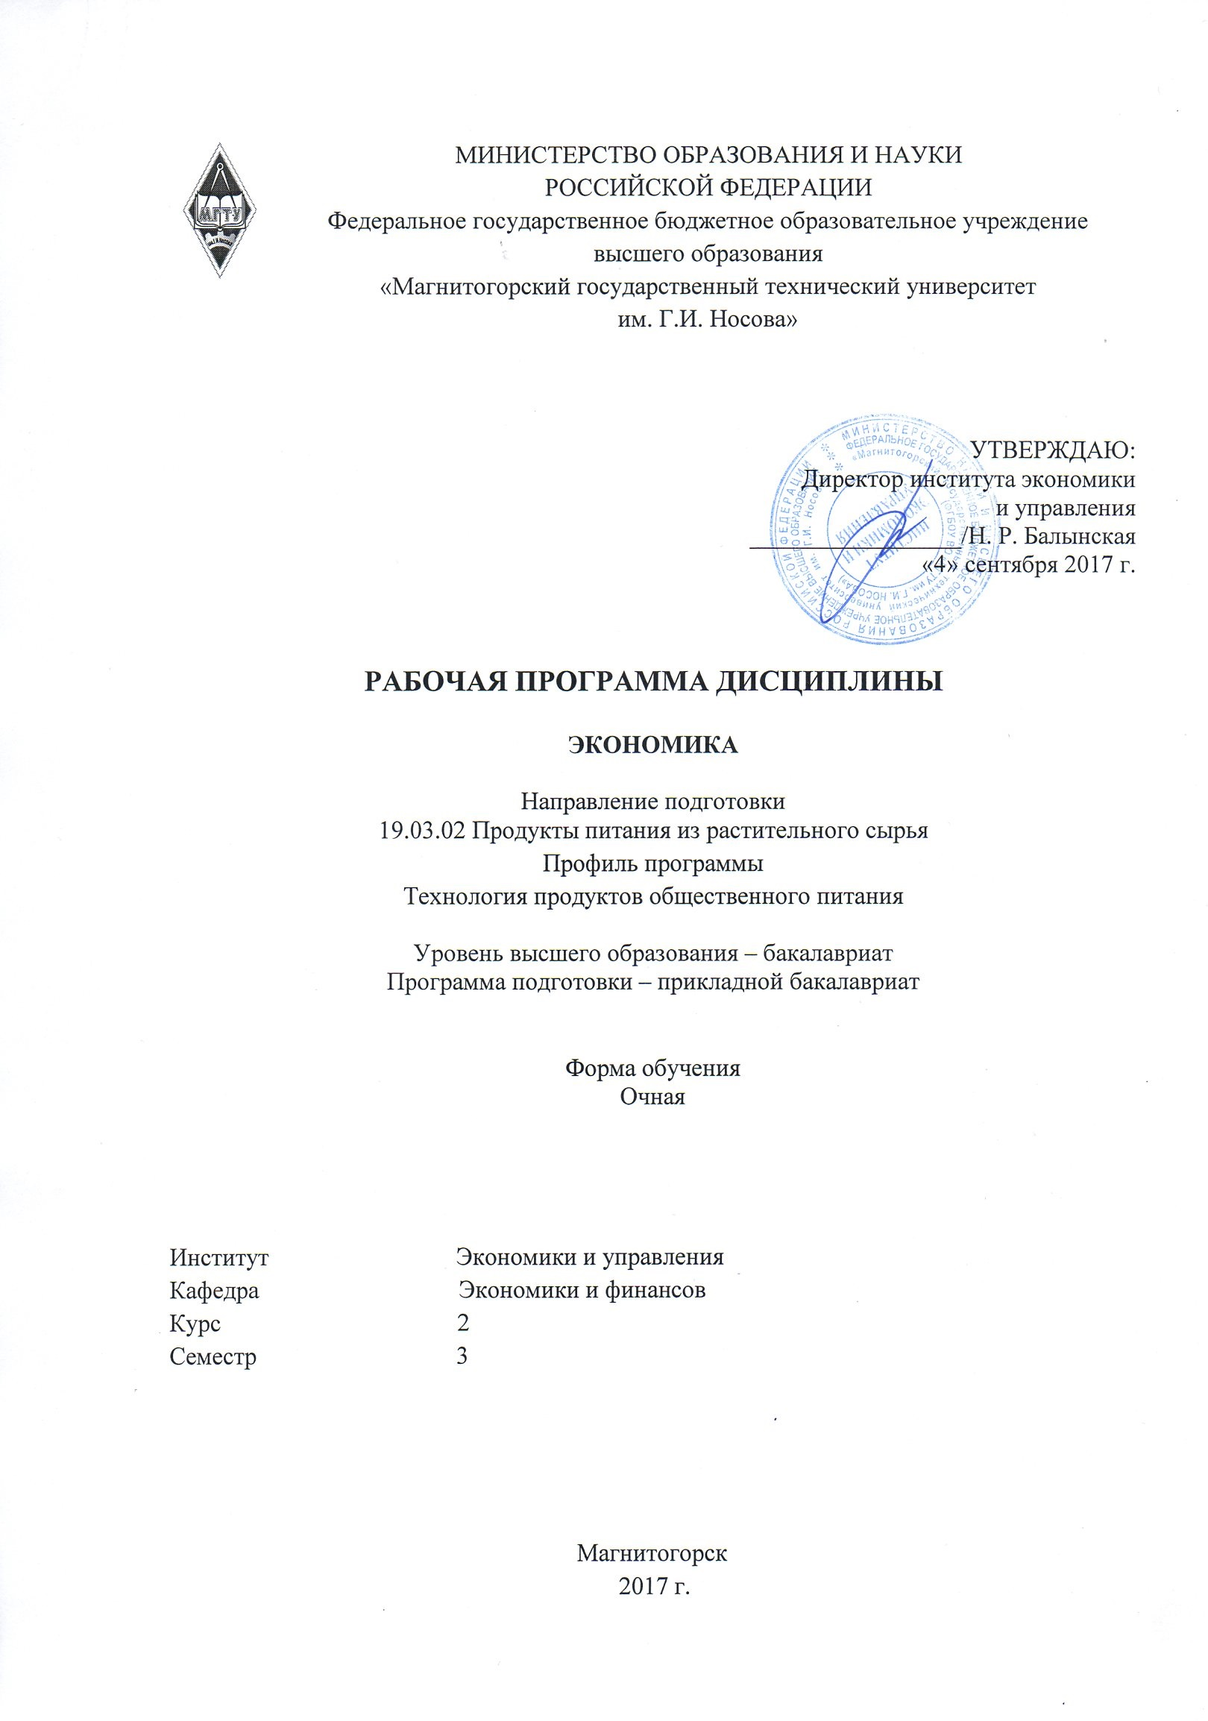

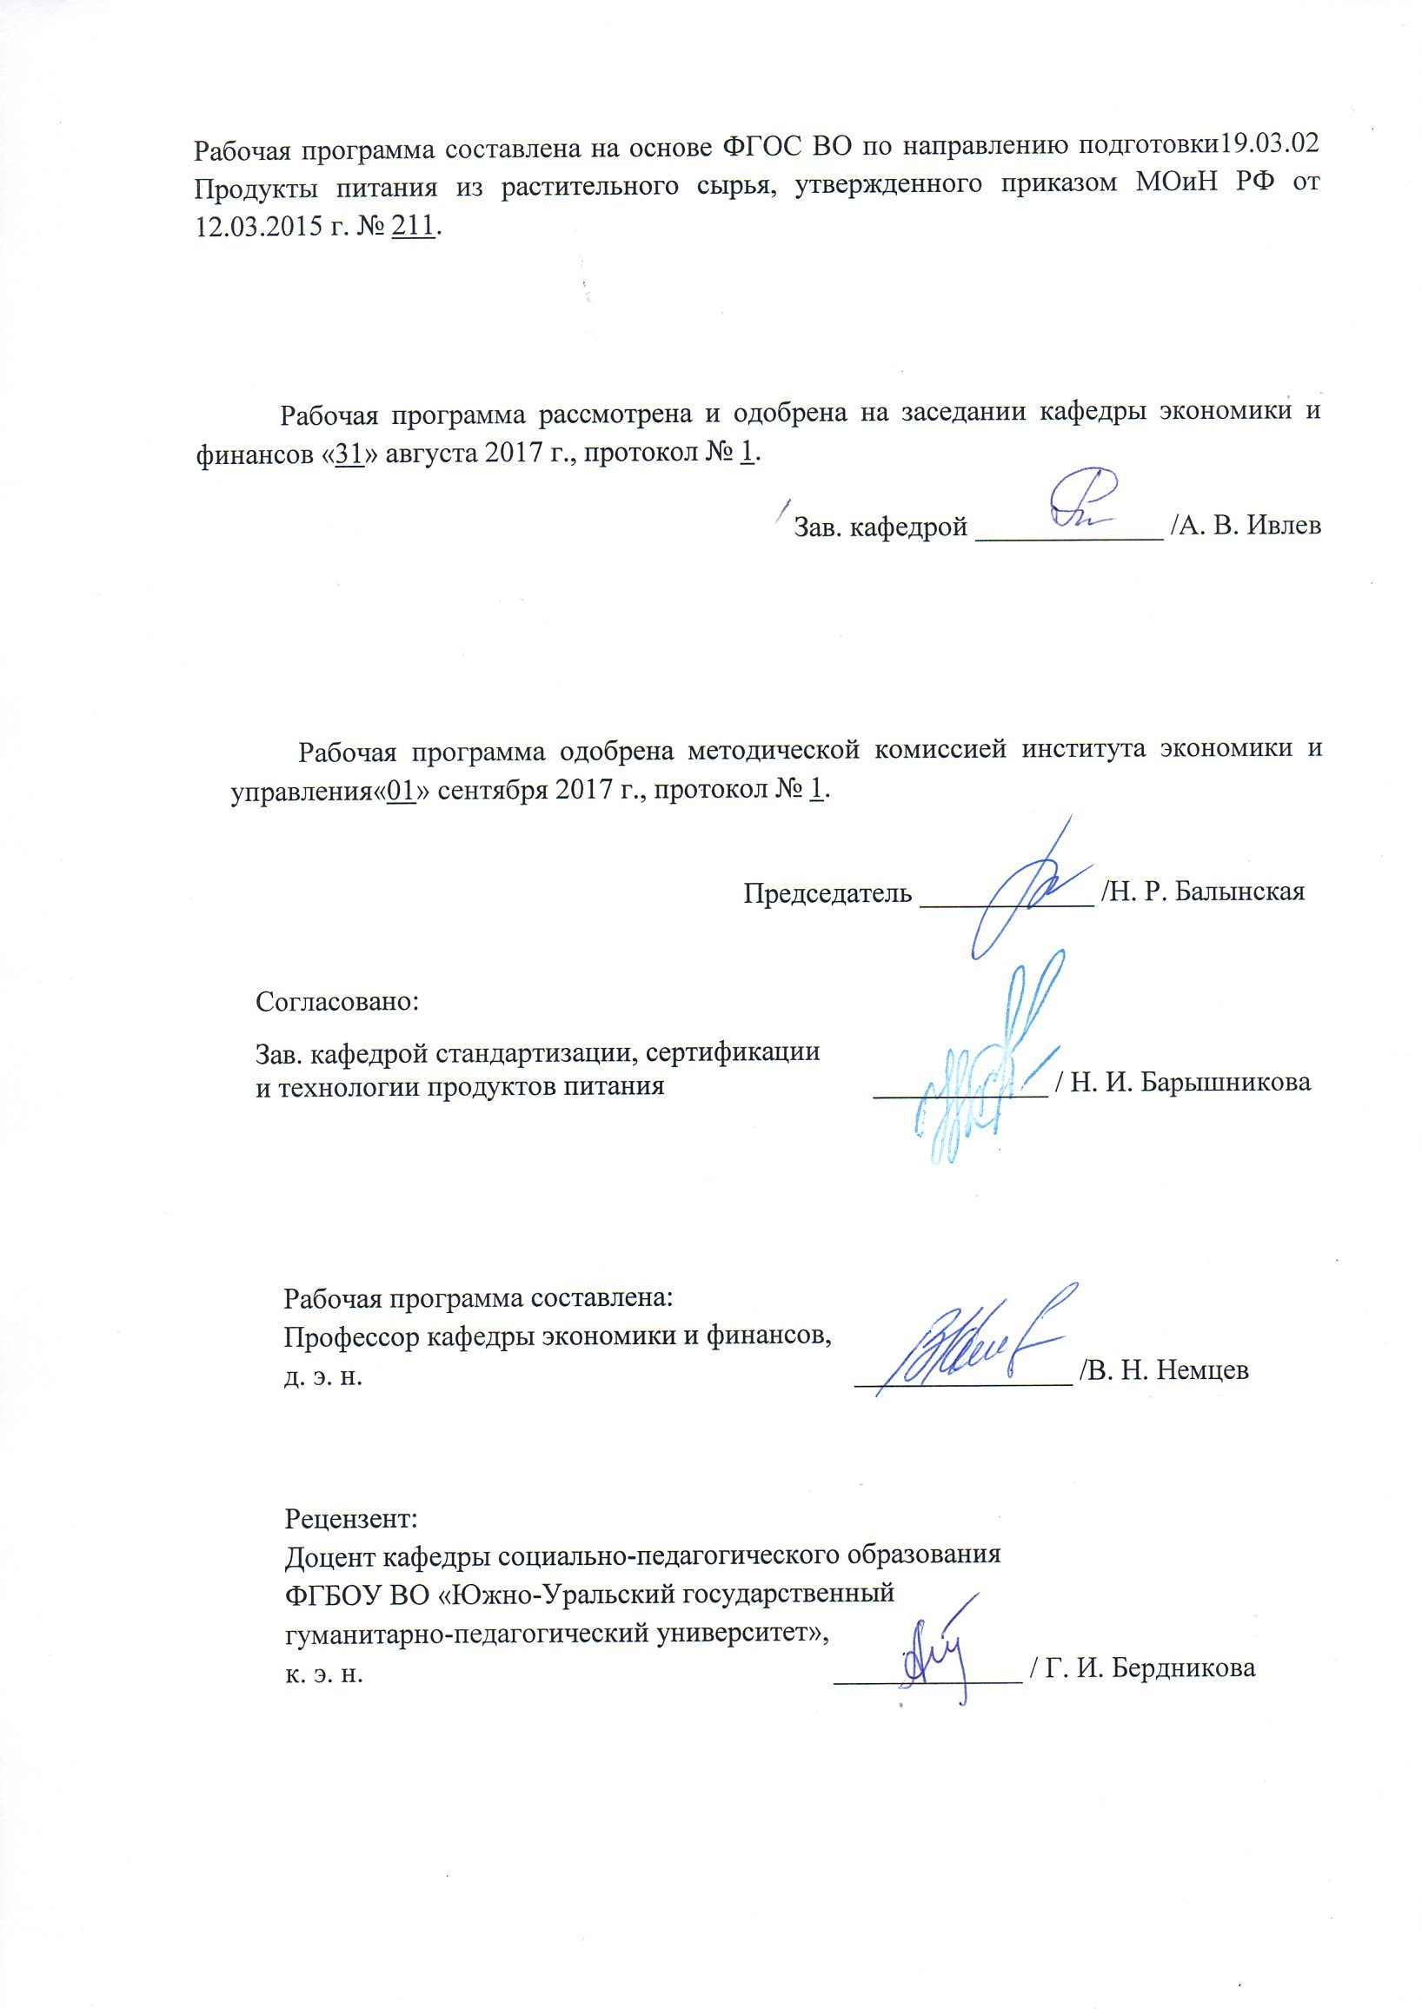

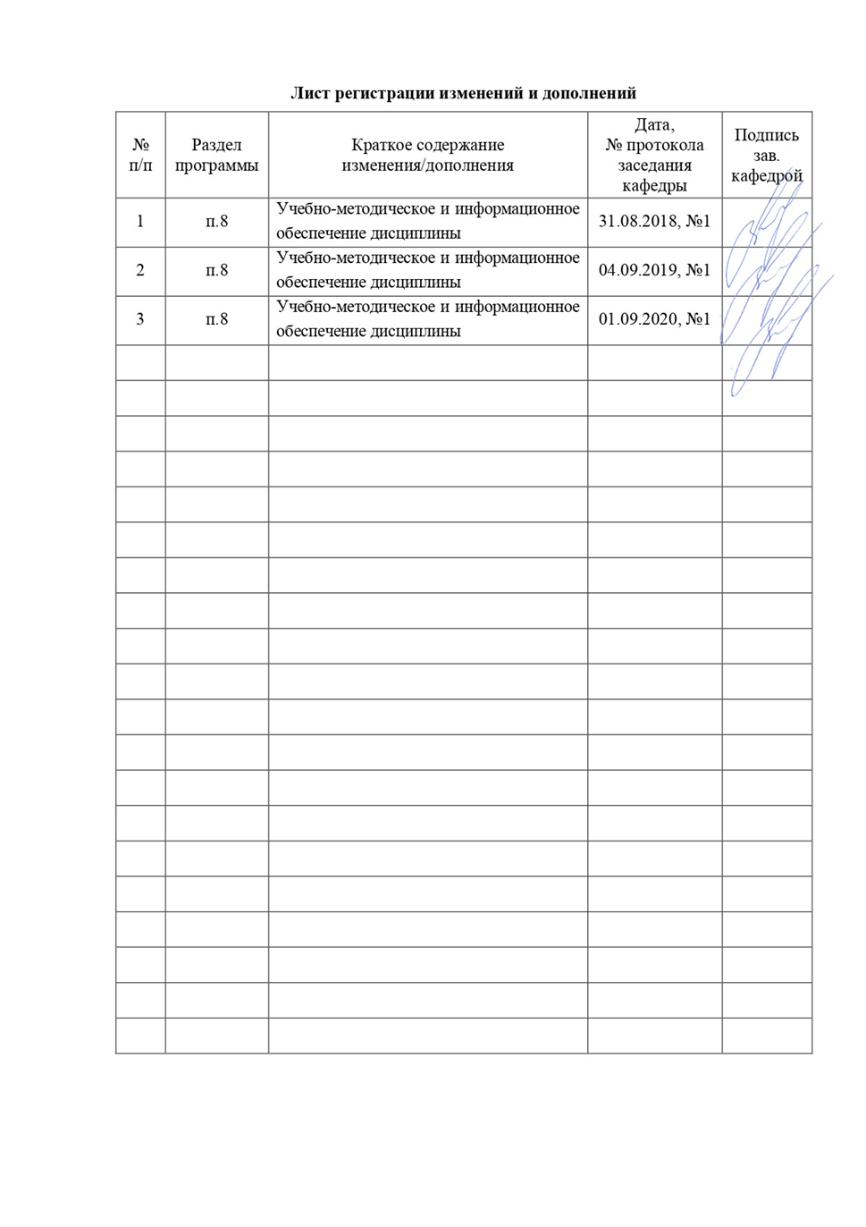

|  |  |
| --- | --- |
| **1** **Цели** **освоения** **дисциплины** **(модуля)** | |
| - изучение фундаментальных закономерностей экономического развития общества, лежащих в основе всей системы экономических знаний, анализ функционирования рыночной экономики на микро и макроуровне, определение роли государственных институтов в экономике, рассмотрение теоретических концепций, обосновывающих механизм эффективного функционирования экономики;  - освоение навыков оценки использования ресурсов предприятия и результатов его деятельности;  - формирование у студентов основ экономического мышления;  - выработка способности использовать основы экономических знаний в различных сферах жизнедеятельности;  - формирование компетенций, необходимых при решении профессиональных задач. | |
|  |  |
| **2** **Место** **дисциплины** **(модуля)** **в** **структуре** **образовательной** **программы** | |
| Дисциплина Экономика входит в базовую часть учебного плана образовательной программы.  Для изучения дисциплины необходимы знания (умения, владения), сформированные в результате изучения дисциплин/ практик: | |
| Математика | |
| История | |
| Знания (умения, владения), полученные при изучении данной дисциплины будут необходимы для изучения дисциплин/практик: | |
| Проектная деятельность | |
| Технологическое предпринимательство | |
| Подготовка к защите и защита выпускной квалификационной работы | |
| Товарный менеджмент | |
|  |  |
| **3** **Компетенции** **обучающегося,** **формируемые** **в** **результате** **освоения**  **дисциплины** **(модуля)** **и** **планируемые** **результаты** **обучения** | |
| В результате освоения дисциплины (модуля) «Экономика» обучающийся должен обладать следующими компетенциями: | |
|  |  |
| Структурный  элемент  компетенции | Планируемые результаты обучения |
| ОК-2 способностью использовать основы экономических знаний при оценке эффективности результатов деятельности в различных сферах | |
| Знать | - основные термины, определения, экономические законы и взаимозависимости на уровне экономики в целом и на уровне отдельного предприятия;  - методы исследования экономических отношений на уровне экономики в целом и на уровне отдельного предприятия. |
| Уметь | - ориентироваться в типовых экономических ситуациях, основных вопросах экономической политики;  - использовать элементы экономического анализа в своей профессиональной деятельности. |

|  |  |
| --- | --- |
| Владеть | - методами и приемами анализа экономических явлений и процессов на уровне экономики в целом и на уровне отдельного предприятия;  - практическими навыками использования экономических знаний на других дисциплинах, на занятиях в аудитории и на практике. |

|  |  |  |  |  |  |  |  |  |  |
| --- | --- | --- | --- | --- | --- | --- | --- | --- | --- |
|  | **4.** **Структура,** **объём** **и** **содержание** **дисциплины** **(модуля)** | | | | | | | | |
| Общая трудоемкость дисциплины составляет 3 зачетных единиц 108 акад. часов, в том числе:  – контактная работа – 51,95 акад. часов:  – аудиторная – 51 акад. часов;  – внеаудиторная – 0,95 акад. часов  – самостоятельная работа – 56,05 акад. часов;  Форма аттестации - зачет | | | | | | | | | |
|  |  |  |  |  |  |  |  |  |  |
| Раздел/ тема  дисциплины | | Семестр | Аудиторная  контактная работа  (в акад. часах) | | | Самостоятельная работа студента | Вид самостоятельной  работы | Форма текущего контроля успеваемости и  промежуточной аттестации | Код компетенции |
| Лек. | лаб.  зан. | практ. зан. |
| 1. Микроэкономика | | |  | | | | | | |
| 1.1 Введение в экономическую теорию | | 3 | 1 |  |  | 8,05 | - Подготовка к практическому занятию.  - Выполнение практических работ (решение задач), предусмотренны х рабочей программой дисциплины  - Самостоятельное изучение учебной и научной литературы  - Работа с компьютерными тестовыми системами | - Устный опрос  - Тестирование | ОК-2 зув |
| 1.2 История экономических учений | |  |  |  | 6,05 | - Подготовка к практическому занятию.  - Выполнение практических работ (решение задач), предусмотренны х рабочей программой дисциплины  - Самостоятельное изучение учебной и научной литературы  - Работа с компьютерными тестовыми системами |  | ОК-2 зув |
| 1.3 Законы рыночной экономики: спрос, предложение, ценообразование | | 2 |  | 8/2И | 5 | - Подготовка к практическому занятию.  - Выполнение практических работ (решение задач), предусмотренны х рабочей программой дисциплины  - Самостоятельное изучение учебной и научной литературы  - Работа с компьютерными тестовыми системами | - Устный опрос  - Тестирование | ОК-2 зув |
| 1.4 Производитель и потребитель в рыночной экономике | | 1 |  | 4/4И | 5 | - Подготовка к практическому занятию.  - Выполнение практических работ (решение задач), предусмотренны х рабочей программой дисциплины  - Самостоятельное изучение учебной и научной литературы  - Работа с компьютерными тестовыми системами | - Устный опрос  - Тестирование  - Контрольная работа | ОК-2 зув |
| 1.5 Конкуренция: виды рыночных структур | | 1 |  | 4 | 5 | - Подготовка к практическому занятию.  - Выполнение практических работ (решение задач), предусмотренны х рабочей программой дисциплины  - Самостоятельное изучение учебной и научной литературы  - Работа с компьютерными тестовыми системами | - Устный опрос  - Тестирование | ОК-2 зув |
| Итого по разделу | | | 5 |  | 16/6И | 29,1 |  |  |  |
| 2. Макроэкономика | | |  | | | | | | |
| 2.1 Закономерности функционирования национальной экономики | | 3 | 2 |  | 4 | 4 | - Подготовка к практическому занятию.  - Выполнение практических работ (решение задач), предусмотренны х рабочей программой дисциплины  - Самостоятельное изучение учебной и научной литературы  - Работа с компьютерными тестовыми системами | - Устный опрос  - Тестирование  - Реферат | ОК-2 зув |
| 2.2 Цикличность экономического развития | | 2 |  | 4/4И | 5 | - Подготовка к практическому занятию.  - Выполнение практических работ (решение задач), предусмотренны х рабочей программой дисциплины  - Самостоятельное изучение учебной и научной литературы  - Работа с компьютерными тестовыми системами | - Устный опрос  - Тестирование | ОК-2 зув |
| 2.3 Экономическая политика государства | | 2 |  | 4 | 5 | - Подготовка к практическому занятию.  - Выполнение практических работ (решение задач), предусмотренны х рабочей программой дисциплины  - Самостоятельное изучение учебной и научной литературы  - Работа с компьютерными тестовыми системами | - Устный опрос  - Тестирование  - контрольная работа | ОК-2 зув |
| Итого по разделу | | | 6 |  | 12/4И | 14 |  |  |  |
| 3. Экономика предприятия | | |  | | | | | | |
| 3.1 Предприятие как хозяйствующий субъект рыночной экономики | | 3 | 1 |  |  | 5 | - Подготовка к практическому занятию.  - Выполнение практических работ (решение задач), предусмотренны х рабочей программой дисциплины  - Самостоятельное изучение учебной и научной литературы  - Работа с компьютерными тестовыми системами | - Устный опрос  - Тестирование | ОК-2 зув |
| 3.2 Ресурсы предприятия | | 3 |  | 4/4И | 2 | - Подготовка к практическому занятию.  - Выполнение практических работ (решение задач), предусмотренны х рабочей программой дисциплины  - Самостоятельное изучение учебной и научной литературы  - Работа с компьютерными тестовыми системами | - Устный опрос  - Тестирование | ОК-2 зув |
| 3.3 Затраты и финансовые результаты деятельности предприятия | | 2 |  | 2 | 5,95 | - Подготовка к практическому занятию.  - Выполнение практических работ (решение задач), предусмотренны х рабочей программой дисциплины  - Самостоятельное изучение учебной и научной литературы  - Работа с компьютерными тестовыми системами | - Устный опрос  - Тестирование  - контрольная работа | ОК-2зув |
| Итого по разделу | | | 6 |  | 6/2И | 12,95 |  |  |  |
| Итого за семестр | | | 17 |  | 34/14И | 56,05 |  | зачёт |  |
| Итого по дисциплине | | | 17 |  | 34/14И | 56,05 |  | зачет | ОК-2 |

|  |
| --- |
| **5** **Образовательные** **технологии** |
|  |
| При реализации программы дисциплины «Экономика» используются как традиционные технологии в виде аудиторных занятий, состоящих из лекционных, практических, тестирование остаточных знаний студентов, их работу с рекомендованной литературой.  Преподавание дисциплины ведется с применением следующих видов образовательных технологий:  1) традиционные образовательные технологии (информационная лекция, практические (семинарские) занятия);  2) информационно-коммуникационные образовательные технологий: использование электронных образовательных ресурсов (электронный конспект лекций) при подготовке к практическим занятиям, чтение лекций с использованием презентаций практическим занятиям.  3) технология проблемного обучения - обучения - предполагает постановку проблемных вопросов, создание учебных проблемных ситуаций, использование кейс-метода в рамках изучаемых тем (проблемная лекция, практические занятия в форме практикума, кейс-метода);  4) игровые технологии (ролевые и деловые игры);  5) технологии проектного обучения (творческий проект);  6) интерактивные технологии (семинар-дискуссия).  Лекционные занятия наряду с сообщением учебной информации предполагают и решение следующих дидактических задач: заинтересовать студентов изучаемой темой, разрушить неверные стереотипы, убедить в необходимости глубокого освоения материала, побудить к самостоятельному поиску и активной мыслительной деятельности, помочь совершить переход от теоретического уровня социально-экономического планирования в муниципальных образованиях к прикладным знаниям в данной области.  Проведение групповых (семинарских и практических) занятий предполагает решение разнообразных дидактических задач: закрепление полученных знаний, формирование умения применять их на практике, совершенствование умения работать с информацией, анализировать, обобщать, принимать и обосновывать решения, аргументировано защищать собственные взгляды в дискуссии, взаимодействовать с другими членами группы в процессе разрешения конфликтных ситуаций.  Самостоятельная работа студентов предусматривает использование основных дидактических материалов, размещенных на образовательном портале ФГБОУ ВО «МГТУ им. Г.И. Носова» http://newlms.magtu.ru.  Еще одним элементом образовательных технологий является тестирование по основным темам учебного курса, реализованного на базе образовательного портала ФГБОУ ВО «МГТУ им. Г.И. Носова» http://newlms.magtu.ru, при разработке тестовых материалов используются фондов оценочных средств, сконструированные с помощью сервиса «Мастер ФОС» НИИ МКО (https://i-exam.ru).  Для оценки уровня обученности студентов на всех этапах обучения используются инструменты разработанные НИИ мониторинга качества образования: тестирование в рамках проектов «Федеральный интернет-экзамен в сфере профессионального образования (ФЭПО)», «Интернет-тренажеры в сфере образования» (https://i-exam.ru). |
|  |
| **6** **Учебно-методическое** **обеспечение** **самостоятельной** **работы** **обучающихся** |

По дисциплине «Экономика» предусмотрена аудиторная и внеаудиторная самостоятельная работа обучающихся. Аудиторная самостоятельная работа студентов предполагает решение контрольных задач на практических занятиях.

**Примерные задачи для проведения контрольных работ.**

1) Раскройте содержание следующих понятий: а) рыночный спрос; б) закон спроса; в) изменение спроса.

2) Функции спроса и предложения для некоторого товара, а также размер потоварного налога на производителей данного товара приведены в таблице.

Данные о спросе, предложении и размере налога

|  |  |  |
| --- | --- | --- |
| Функция спроса | Функция предложения | Размер налога |
|  |  |  |

Определите:

а) параметры рыночного равновесия до и после введения налога;

б) выигрыш потребителей и производителей до и после введения налога;

в) общую сумму налоговых поступлений в государственный бюджет;

г) объем налогового бремени, приходящийся на потребителей и на производителей товара.

Изобразите решение графически.

3) Если предприятие функционирует в условиях совершенной конкуренции, а зависимость общих затрат от выпуска продукции представлена ниже, то сколько продукции должна произвести фирма, максимизируя прибыль, при условии, что цена на продукт установилась на рынке в размере 8 ден. единиц.

|  |  |  |  |  |  |  |
| --- | --- | --- | --- | --- | --- | --- |
| Выпуск продукции в ед. времени, шт | 0 | 1 | 2 | 3 | 4 | 5 |
| Общие затраты, ден. ед | 10 | 13 | 18 | 24 | 32 | 45 |

4) Сформулируйте закон убывающей производительности факторов производства; при каких условиях он действует.

5) В таблице приведены данные о величине предельного продукта () труда () и капитала (). Оба ресурса являются переменными и приобретаются на конкурентном рынке. Цена труда составляет 2 долл., цена капитала – 3 долл. Продукт, произведенный с помощью этих ресурсов, реализуется на конкурентном рынке по 0,5 долл. за единицу.

Данные о величине предельного продукта труда и капитала

|  |  |  |
| --- | --- | --- |
| Объем применяемого ресурса |  |  |
| 1 | 24 | 20 |
| 2 | 18 | 14 |
| 3 | 13 | 10 |

а) Сколько единиц труда и капитала должна использовать фирма, чтобы получить максимальную прибыль?

б) Почему фирма, получая максимальную прибыль, одновременно обеспечивает минимальные издержки?

в) При условии, что фирма получит максимальную прибыль, определите ее общий объем продукта (), общую выручку (), общие издержки () и величину прибыли.

6) Допустим, что функция спроса на товар имеет вид: Qd= 700 – P, а функция предложения Qs = 2P – 200, где Р – цена товара в ден. единицах, а Q - количество в тыс. штук а) Определите равновесную цену и разновесное количество товара; б) государственными органами установлена фиксированная цена в размере 200 ден. единиц. Определите величину предложения, количество продаж и величину неудовлетворенного спроса.

7) Постройте кривые общей полезности, предельной полезности, используя следующие данные:

|  |  |  |  |  |  |  |
| --- | --- | --- | --- | --- | --- | --- |
| Мука, кг | 1 | 2 | 3 | 4 | 5 | 6 |
| Общая полезность (ютили) | 500 | 950 | 1350 | 1700 | 2000 | 2250 |

Какую закономерность имеет предельная полезность и как она влияет на спрос?

8) Проанализируйте общие условия, которые необходимы для возникновения предпринимательства. Что, на Ваш взгляд, тормозит процесс развития предпринимательской деятельности в России?

9) Основные виды доходов от использования ресурсов производства. Характеристика ренты, процента и прибыли.

10) В таблице приведены данные об объеме продаж и изменении переменных затрат фирмы, где  – объем производства и продаж,  – общая выручка,  – переменные затраты.

Данные об объеме продаж и изменении переменных затрат

|  |  |  |
| --- | --- | --- |
| Q | TR | TVC |
| 10 | 150 | 90 |
| 20 | 280 | 160 |
| 30 | 390 | 210 |
| 40 | 480 | 270 |
| 50 | 550 | 340 |
| 60 | 600 | 420 |

а) Определите объем продаж фирмы, максимизирущий прибыль, и цену, которую она выберет.

б) Действует ли фирма на рынке совершенной или несовершенной конкуренции (аргументируйте ответ)?

в) Изобразите графически кривую предложения фирмы в том случае, если бы фирма действовала на рынке совершенной конкуренции.

11) Сущность антиинфляционной политики. Какие методы борьбы с инфляцией используются в России в последние годы?

12) Найдите правильный ответ и поясните. Трансфертные выплаты государства: а) поглощают ресурсы и вносят вклад в создание национального продукта; б) с их помощью государство перераспределяет ресурсы от частного к общественному потреблению товара; в) приводят к изменению структуры производства товаров индивидуального потребления в интересах малообеспеченных слоев; г) это расходы на содержание непроизводственной сферы.

13) Стоит ли брать кредит под 40 % годовых для открытия дела, если ожидаемая норма прибыли составит 25 % при годовом уровне инфляции 30 %.

14) Определите ЧНП и размер валовых частных инвестиций при условии:

ВНП -12000 ден. ед

Потребительские расходы - 6400 ден. ед

Государственное потребление - 1800 ден. ед

Чистый экспорт - 700 ден. ед

Амортизация - 300 ден. ед.

14) Фирма производит продукцию, используя для фактора: труд и капитал. Сколько ресурсов каждого вида должна использовать фирма для производства 60 единиц продукта с минимальными издержками, если цена продукта = 5 ден. единицам; цена труда = 10 ден. единицам, цена капитала = 9 ден. единицам?

|  |  |  |  |  |  |
| --- | --- | --- | --- | --- | --- |
| Количество ресурса, ед | 1 | 2 | 3 | 4 | 5 |
| MP L (труда) | 10 | 9 | 8 | 7 | 6 |
| МР C (капитала) | 15 | 14 | 12 | 9 | 8 |

15) Почему в краткосрочном периоде все издержки можно подразделить на постоянные и переменные? Приведите примеры.

16) Среднесписочная численность работников предприятия за год составила 600 чел. В течение года уволилось по собственному желанию 27 чел., уволено за нарушения трудовой дисциплины 5 чел., ушли на пенсию 11 чел., призваны в Вооруженные Силы 2 чел., переведены на другие должности и в другие подразделения предприятия 15 чел. Определите: коэффициент выбытия кадров (%), коэффициент текучести кадров (%).

17) Основные производственные фонды фирмы на начало года составляют 1800 тыс. рублей. В течение года имело место следующее их движение:

1. В январе было приобретено фондов на сумму 215 тыс. руб.
2. В апреле приобретено на сумму 135 тыс. руб. и ликвидиро­вано на 117 тыс. руб.
3. В июле приобретено на 313 тыс. руб.
4. В октябре приобретено на 221 тыс. руб.
5. В декабре ликвидировано на 143 тыс. руб.

Рассчитать среднегодовую стоимость основных произ­водственных фондов.

18) Определите, как изменится число оборотов обо­ротных средств, если коэффициент их закрепления в предыдущем году составлял 0,185, а в отчетном году равен 0,178.

19) Себестоимость товарной продукции предприятия в базисном периоде составила 380,5 млн. руб. В отчетном периоде предполагается повысить производительность труда на 6% и среднюю заработную плату на 4%. Объем производства возрастет на 8% при неизменной величине постоянных расходов. Удельный вес оплаты труда в себестоимости продукции – 23%, а постоянных расходов – 20%. Определите процент снижения себестоимости и полученную экономию под воздействием указанных факторов.

20) Определите чистую прибыль предприятия, если выручка от реализации продукции составила 900000 руб., в том числе НДС, материальные затраты составили 315000 руб., в т.ч. НДС, расходы на оплату труда – 286000 руб., амортизационные отчисления – 15000 руб., прочие расходы – 8200 руб.

**Примерные темы рефератов**

1. Представление о предмете экономической теории на разных этапах ее формирования.
2. Изменение реальной экономики и развитие экономической теории: особенности и взаимосвязь.
3. Формы и методы конкурентной борьбы на совершенных и несовершенных рынках.
4. Конкуренция и ее роль в современном хозяйственном механизме.
5. Монополизм и антимонопольное регулирование в рыночной экономике.
6. Домохозяйства как субъекты рыночных отношений.
7. Семейный бюджет, источники его формирования.
8. Показатели эластичности и их применение при анализе и прогнозировании рыночных процессов.
9. Экономическая теория предпринимательства.
10. Предпринимательство по законам России.
11. Современные формы организации бизнеса: сущность, преимущества, недостатки.
12. Малый бизнес в рыночной экономике: значение, проблемы, перспективы.
13. Интеллектуальная собственность. Проблема «утечки мозгов».
14. Аренда как форма хозяйствования - мировой опыт и перспективы развития в России.
15. Государственная и муниципальная формы собственности в экономических системах.
16. Рынок труда в России: современное состояние и перспективы.
17. Безработица как элемент современного рынка труда.
18. Проблемы распределения доходов и социальной защищенности в условиях рыночной экономики.
19. Цикличность-закономерность экономического развития.
20. Экономический рост: факторы, типы, основные модели.
21. Экономический рост и экологические проблемы.
22. Инфляционные процессы в России: причины, характеристика, пути преодоления.
23. Финансовая система как элемент рыночной инфраструктуры.
24. Денежно-кредитная политика Центрального банка России на современном этапе.
25. Надежность и стабильность банковской системы и роль Центрального банка.

# 7 Оценочные средства для проведения промежуточной аттестации

**а) Планируемые результаты обучения и оценочные средства для проведения промежуточной аттестации:**

| Структурный элемент  компетенции | Планируемые результаты обучения | Оценочные средства |
| --- | --- | --- |
| **ОК-2: способностью использовать основы экономических знаний при оценке эффективности результатов деятельности в различных сферах** | | |
| Знать | - основные термины, определения, экономические законы и взаимозависимости на уровне экономики в целом и на уровне отдельного предприятия;  - методы исследования экономических отношений на уровне экономики в целом и на уровне отдельного предприятия. | **Перечень теоретических вопросов к зачету:**  1 Определение экономики, основные понятия и определения.  2 Факторы производства.  3 Структура экономики.  4 Границы производственных возможностей общества.  5 Спрос и предложение. Равновесная цена. Государственное вмешательство в рыночное ценообразование и его формы.  6 Эластичность спроса и предложения.  7 Основы потребительского поведения.  8 Основы теории производства. Производственная функция.  9 Издержки производства: понятие, виды. Выручка. Прибыль. Рентабельность.  10 Определение цены и объема производства.  11 Рынок ресурсов: особенности их экономического анализа.  12 Особенности рынка совершенной конкуренции.  13 Три типа рынков несовершенной конкуренции. Антимонопольное регулирование.  14 Система национальных счетов (СНС) как способ единообразного о писания различных сторон макроэкономики.  15 Основные макроэкономические показатели.  16 Совокупный спрос, совокупное предложение.  17 Модели макроэкономического равновесия.  18 Циклическое развитие экономики.  19 Инфляция: сущность, оценка, причины возникновения, формы, социально-экономические последствия.  20 Антиинфляционное регулирование.  21 Безработица: сущность, формы, оценка.  22 Финансовая система и финансовая политика государства. Налоги: сущность, функции.  23 Кредитно-денежная система государства. Теоретические основы кредитно-денежной политики.  24 Предприятие в рыночной среде. Классификация предприятий. Формы объединения предприятий.  25 Основные средства предприятия. Состав и виды основных средств. Оценка и учет основных средств.  26 Износ и амортизация основных средств. Нормы амортизации. Способы начисления амортизации.  27 Показатели эффективности использования основных средств предприятия и пути их повышения.  28 Оборотные средства. Состав и структура оборотных средств предприятия.  29 Показатели эффективности использования оборотных средств и пути ускорения их оборачиваемости.  30 Трудовые ресурсы предприятия: количественная и качественная характеристика.  31 Фонды рабочего времени. Показатели их использования  32 Показатели эффективности использования трудовых ресурсов. Производительность труда.  33 Оплата труда на предприятии: сущность, функции. Системы сдельной и повременной оплаты труда.  34 Расходы и затраты предприятия. Экономические элементы затрат и калькуляционные статьи.  35 Расходы и затраты предприятия. Постоянные и переменные, прямые и косвенные, основные и накладные затраты.  36 Себестоимость продукции предприятия и структура затрат. Калькулирование себестоимости продукции предприятия.  37 Цены и ценообразование на предприятии. Состав и структура цены.  38 Прибыль как основной показатель деятельности предприятия. Виды прибыли и методы ее расчета.  39 Рентабельность продукции и общая рентабельность предприятия: показатели и пути их повышения.  40 Точка безубыточности и запас финансовой прочности.  41 Основные экономические школы |
| Уметь | - ориентироваться в типовых экономических ситуациях, основных вопросах экономической политики;  - использовать элементы экономического анализа в своей профессиональной деятельности. | **Практические задания:**   1. Марья Ивановна – домработница. Она тратит по 15 мин. на стирку рубашки и по 45 мин. – на мытье окна. Нарисуйте линию производственных возможностей Марьи Ивановны в рамках 9-ти часового рабочего дня. Как изменится график, если в результате совершенствования технологии на мытье окна Марья Ивановна станет тратить 20 мин.? 2. В экономике производится 200 тыс. т молока и 300 тыс. т пшеницы. Альтернативные издержки производства молока = 5. Найти максимально возможный выпуск пшеницы после увеличения выпуска молока на 10%. 3. Функция спроса на благо Qd = 15 – Р, функция предложения Qs = –9 + 3Р. Определите равновесие на рынке данного блага. Что произойдет с равновесием, если объем спроса уменьшится на 1 единицу при любом уровне цен? 4. Зависимость спроса и предложения выражена формулами Qd = 94 – 7P, Qs = 15P – 38. Найти равновесную цену и равновесный объём продаж. Чему равен дефицит или избыток товара при цене 4 рубля за единицу товара? 5. В результате роста цены с 4 до 7 долл., объем спроса на товар Х упал с 1000 до 800 штук. Определите коэффициент эластичности спроса по цене. 6. Цена на товар А выросла со 100 до 200 ден. ед. Спрос на этот товар упал с 3000 до 1000 штук. Спрос на товар В вырос с 500 до 1000. Определите коэффициенты эластичности товара А и В. О каких коэффициентах идет речь? 7. Коэффициент перекрестной эластичности Еx/y = (–2). Цена товара Y равна 100 у. е. Определите спрос на товар Х, если цена товара Y увеличится на 10 %, а первоначальный спрос на товар Х равен 80 т. 8. Владелец небольшого магазина ежегодно платит 3 тыс. у. е. аренды, 20 тыс. у. е. заработной платы, 100 тыс. у. е. за сырье, 10 тыс. у. е. за электроэнергию. Стоимость установленного оборудования составляет 200 тыс. у. е., срок его службы 10 лет. Если бы эти средства он положил в банк, то ежегодно получал бы 16 тыс. у. е. дохода. Определите бухгалтерские и экономические издержки. 9. Известно, что при L = 30 достигается максимум среднего продукта труда, и такое количество ресурса позволяет фирме произвести 120 единиц продукции. Каким будет предельный продукт труда, если занято 29 единиц труда? 10. Фирма платит 200 тыс. руб. в месяц за аренду оборудования и 100 тыс. руб. заработной платы. При этом она использует такое количество труда и капитала, что их предельные продукты соответственно равны 0,5 и 1. Использует ли фирма оптимальное сочетание факторов производства с точки зрения максимизации прибыли? 11. Фирма работает по технологии, характеризующейся производственной функцией . Во сколько раз увеличится выпуск продукции фирмой, если она в 4 раза увеличит использование обоих ресурсов? 12. Функция общих издержек фирмы имеет вид ТС=30Q – Q2. Эта фирма реализует продукцию на рынке совершенной конкуренции по цене 90 руб. Подсчитайте, какую она получает прибыль? 13. Определите, какой объем лучше выпускать предприятию, продающему товар по цене, равной 15 у. е., и имеющему следующие затраты на производство и реализацию продукции (см. таблицу). Определите максимальную прибыль.  |  |  |  |  |  |  |  |  |  |  |  |  |  | | --- | --- | --- | --- | --- | --- | --- | --- | --- | --- | --- | --- | --- | | **Q** | 0 | 1 | 2 | 3 | 4 | 5 | 6 | 7 | 8 | 9 | 10 | 11 | | **TC** | 50 | 65 | 75 | 84 | 92 | 102 | 114 | 129 | 148 | 172 | 202 | 252 |  1. Спрос на продукцию конкурентной отрасли , а предложение . Если у одной фирмы отрасли восходящий участок кривой предельных издержек МС = 3Q + 5, то при каких цене и объеме производства фирма будет максимизировать прибыль? 2. Фирма по производству автомобилей приобрела прокат у сталелитейной фирмы на сумму 1500 тыс. долл., покрышки у шинного завода на сумму 600 тыс. долл., комплектующие у различных фирм на сумму 1200 тыс. долл., выплатила заработную плату своим рабочим в размере 1000 тыс. долл., потратила 300 тыс. долл., на замену изношенного оборудования и продала изготовленные 200 автомобилей нпо 30 тыс. долл. каждый, при этом прибыль фирмы составила 400 тыс. долл. Определить величину добавленной стоимости автомобильной фирмы. 3. Если в экономике страны располагаемый личный доход составляет 550 млрд. долл., чистые инвестиции – 70 млрд. долл., государственные закупки товаров и услуг – 93 млрд. долл., косвенные налоги – 22 млрд. долл., личные сбережения – 13 млрд. долл., амортизация – 48 млрд. долл., экспорт – 27 млрд. долл., импорт – 15 млрд. долл. Определить ВВП. 4. В результате роста совокупных расходов номинальный ВВП страны в 2009 г. стал равен 5250 млрд. долл., и темп изменения ВВП по сравнению с 2008 г. составил 5%. Известно, что в 2008 г. номинальный ВВП был равен 4600 млрд. долл., а дефлятор ВВП – 1,15. Определите фазу цикла и темп инфляции 2009 г. 5. Потенциальный ВВП составляет 500 млрд. долл., фактический ВВП – 455 млрд. долл., а фактический уровень безработицы – 10%. Когда фактический ВВП сократился на 20%, уровень безработицы вырос на 9,1%. Определите величину коэффициента Оукена и естественный уровень безработицы. 6. Функция сбережений имеет вид S = -50 + 0.1Y, автономные инвестиции I = 25. Каким будет равновесный уровень национального производства и дохода Y? а) На основе этой функции составьте функцию потребления. б) Поясните взаимосвязь двух методов определения равновесия логически, аналитически и графически 7. Объем производства в цехе в прошлом месяце составил 6500 т. Вся произведенная продукция была продана в том же месяце. Цех выпускает только один вид продукции.   Цена единицы, выпускаемой цехом продукции, составляет 14 000 руб. Среднесписочная численность работников цеха за прошлый месяц составила 524 человека. Определите производительность труда в денежном и натуральном выражении.  21. Среднегодовая стоимость основных производст­венных фондов составила 1200 тыс. руб. в том числе здания и со­оружения 337 тыс. руб., оборудование и машины 743 тыс. руб., про­чие фонды 120 тыс. руб. Норма амортизации соответственно опре­делены в 2,5%, 8% и 5%.  Рассчитать структуру основных производственных фондов и годовые амортизационные отчисления. По зданиям и прочим фондом амортизация начислялась линейным методом, а по обору­дованию и машинам методом уменьшаемого остатка (коэффициент ускорения взять равным 2).  22. Скорость оборота оборотных средств составляет 6 оборотов за год, объем реализованной продукции предприятия за год составил 854 тыс. руб.  Определить сумму денежных средств, находящихся в обороте фирмы.  23. В результате реконструкции на предприятии увеличится объем производства на 20% и составит 25600 ед. Рассчитать, как изменится себестоимость единицы продукции, если до реконструкции она составляла 1050 руб., условно-постоянные расходы в себестоимости составляют 60%.  24. Рассчитать чистую прибыль организации, если цена реализации единицы продукции – 267 руб., в т.ч. НДС, общая сумма затрат за месяц – 15000 руб. Объем производства – 100 единиц продукции.  25. Выручка от реализации продукции составила 219 млн. руб. Полная себестоимость – 168 млн. руб. Определите рентабельность реализованной продукции |
| Владеть | - методами и приемами анализа экономических явлений и процессов на уровне экономики в целом и на уровне отдельного предприятия;  - практическими навыками использования экономических знаний на других дисциплинах, на занятиях в аудитории и на практике. | **Кейс-задания, состоящие из описания ситуации и вопросов к ней.**  **Кейс 1**  В государстве Ардения уровень инфляции за последние три года составил соответственно: 100 %, 130 % и по итогам текущего года – 150 %. Реальный уровень объема производства за рассматриваемый период снизился в пять раз и стабилизировался в этой точке. Величина государственного долга на начало последнего в рассматриваемом периоде года равна 200 аграм, номинальная ставка процента по которому равна 35 %. Состояние бюджета характеризуется также тем, что номинальные государственные расходы без платежей по обслуживанию долга выросли на 100% и по итогам последнего года составили 50 агров, номинальные налоговые поступления снизились и составили за последний год 80 агров.  **Задание 1:**  Номинальная величина сальдо государственного бюджета данной страны в текущем году равна _____ агров.  **Задание 2:**  Экономическая ситуация, сложившаяся в Ардении, называется …  1) стагфляцией  2) стагнацией  3) спадом  4) естественной инфляцией  **Задание 3:**  В измерении итогов экономической деятельности за тот или иной период времени существуют номинальные и реальные стоимостные величины. К последним относятся …  Укажите один вариант ответа  1) уровень безработицы, темп инфляции, значение коэффициенты Оукена  2) общая величина доходов государственного бюджета, величина процентов, идущих на обслуживание внешнего долга, изменение заработной платы наемных работников без учета изменения уровня цен  3) доходы государственного бюджета от таможенных пошлин, уплачиваемые по внешнему долгу проценты, выплаты материнского капитала в будущем, на период трех лет  4) общие расходы государственного бюджета, поступления от уплаты косвенных налогов, изменение пенсий и социальных пособий относительно прошлых периодов с учетом индекса инфляции  ***Кейс* 2**  Спрос и предложение на сигареты описываются уравнениями:  и , где Pd – цена спроса, Ps – цена предложения, Qd – объем спроса, Qs – объем предложения. Государство, имея возможность регулирования рыночного ценообразования, решило использовать косвенный метод регулирования – ввести налог в размере 2 ден. единицы с каждой единицы проданного товара.  **Задание 1:**  Подобное вмешательство государства в процесс рыночного ценообразования преследует цель …  Укажите один вариант ответа  1) увеличения производства и потребления сигарет  2) снижения производства и потребления сигарет  3) поддержать потребителей сигарет  4) поддержать производителей сигарет  **Задание 2:**  Подобное вмешательство государства в рыночное ценообразование приведет к сдвигу кривой ___________ и ___________ равновесного объема продаж.  Выберите не менее двух вариантов  1) сокращению  2) предложения вправо вниз  3) увеличению  4) предложения влево вверх  **Задание 3:**  В результате государственного вмешательства в процесс рыночного ценообразования путем введения налога бюджет будет пополнен на сумму ____ ден. единиц. |

**б) Порядок проведения промежуточной аттестации, показатели и критерии оценивания:**

Промежуточная аттестация по дисциплине «Экономика» включает теоретические вопросы, позволяющие оценить уровень усвоения обучающимися знаний, и практические задания, выявляющие степень сформированности умений и владений, проводится в форме зачета.

Критерии оценки (в соответствии с формируемыми компетенциями и планируемыми результатами обучения):

- на оценку **«зачтено»** - студент должен продемонстрировать достаточный уровень знаний не только на уровне воспроизведения и объяснения информации, но и интеллектуальные навыки решения проблем и задач, показать понимание происходящих в экономике преобразований, существующих проблем и дать им оценку, вынести критические суждения;

- на оценку **«не зачтено»** - студент не может продемонстрировать знания на уровне воспроизведения и объяснения информации.

|  |  |  |  |
| --- | --- | --- | --- |
| **8** **Учебно-методическое** **и** **информационное** **обеспечение** **дисциплины** **(модуля)** | | | |
| **а)** **Основная** **литература:** | | | |
| 1. Абилова, М. Г. Экономика, финансы и организация предприятий : учебное пособие / М. Г. Абилова, Н. В. Скворцова, Т. П. Рахлис ; МГТУ. - Магнитогорск : МГТУ, 2017. - 208 : ил., табл., схем. - URL: <https://magtu.informsystema.ru/uploader/fileUpload?name=2698.pdf&show=dcatalogues/1/1131697/2698.pdf&view=true> (дата обращения: 25.09.2020). - Макрообъект. - Текст : электронный. - Имеется печатный аналог.  2. Вотчель, Л. М. Предпринимательство как способ коммерциализации инновационных проектов : монография / Л. М. Вотчель, М. В. Кузнецова ; МГТУ. - Магнитогорск : МГТУ, 2017. - 1 электрон. опт. диск (CD-ROM). - URL: <https://magtu.informsystema.ru/uploader/fileUpload?name=2736.pdf&show=dcatalogues/1/1132631/2736.pdf&view=true> (дата обращения: 25.09.2020). - Макрообъект. - Текст : электронный. - Сведения доступны также на CD-ROM. | | | |
|  | | | |
| **б)** **Дополнительная** **литература:** | | | |
| 1. Абилова, М. Г. Экономика и финансы организаций : учебное пособие / М. Г. Абилова ; МГТУ. - Магнитогорск : МГТУ, 2016. - 1 электрон. опт. диск (CD-ROM). - Загл. с титул. экрана. - URL: <https://magtu.informsystema.ru/uploader/fileUpload?name=2278.pdf&show=dcatalogues/1/1129883/2278.pdf&view=true> (дата обращения: 25.09.2020). - Макрообъект. - Текст : электронный. - Сведения доступны также на CD-ROM.  2 Абилова, М. Г. Экономика труда : учебное пособие / М. Г. Абилова, С. В. Коптякова ; МГТУ. - Магнитогорск : МГТУ, 2016. - 1 электрон. опт. диск (CD-ROM). - Загл. с титул. экрана. - URL: <https://magtu.informsystema.ru/uploader/fileUpload?name=2541.pdf&show=dcatalogues/1/1130343/2541.pdf&view=true> (дата обращения: 25.09.2020). - Макрообъект. - Текст : электронный. - Сведения доступны также на CD-ROM.  3 Вотчель, Л. М. Основы бизнеса и предпринимательства : учебное пособие [для вузов] / Л. М. Вотчель, В. В. Викулина ; Магнитогорский гос. технический ун-т им. Г. И. Носова. - Магнитогорск : МГТУ им. Г. И. Носова, 2020. - 1 CD-ROM. - ISBN 978-5-9967-1846-7. - Загл. с титул. экрана. - URL : <https://magtu.informsystema.ru/uploader/fileUpload?name=4130.pdf&show=dcatalogues/1/1535274/4130.pdf&view=true> (дата обращения: 25.09.2020). - Макрообъект. - Текст : электронный. - Сведения доступны также на CD-ROM.  4 Вотчель, Л. М. Экономика. Сборник лекций в таблицах и схемах для обучающихся по техническим направлениям и специальностям : учебное пособие / Л. М. Вотчель, Н. С. Ивашина, М. В. Кузнецова ; МГТУ. - Магнитогорск : МГТУ, 2017. - 1 электрон. опт. диск (CD-ROM). - Загл. с титул. экрана. - URL: <https://magtu.informsystema.ru/uploader/fileUpload?name=3072.pdf&show=dcatalogues/1/1135266/3072.pdf&view=true> (дата обращения: 25.09.2020). - Макрообъект. - Текст : электронный. - Сведения доступны также на CD-ROM. | | | |
| **в)** **Методические** **указания:** | | | |
| 1 Абилова, М. Г. Экономика предприятий : практикум / М. Г. Абилова ; МГТУ. - Магнитогорск : МГТУ, 2018. - 1 электрон. опт. диск (CD-ROM). - Загл. с титул. экрана. - URL: <https://magtu.informsystema.ru/uploader/fileUpload?name=3523.pdf&show=dcatalogues/1/1514342/3523.pdf&view=true> (дата обращения: 25.09.2020). - Макрообъект. - Текст : электронный. - Сведения доступны также на CD-ROM. | | | |
|  |  |  |  | |  |
| **г)** **Программное** **обеспечение** **и** **Интернет-ресурсы:** | | | |

|  |  |  |
| --- | --- | --- |
| Наименование ПО | № договора | Срок действия лицензии |
| MS Windows 7 | Д-1227 от 8.10.2018 г. | 11.10.2021 г. |
| MS Office 2007 | № 135 от 17.09.2007 г. | бессрочно |
| FAR Manager | Свободно распространяемое | бессрочно |
| ABBYY FineReader 11.0 Corporate Edition | Д-1218-12 от 02.08.2012 г. | бессрочно |
| 7Zip | Свободно распространяемое | бессрочно |

Электронный фонд правовой и нормативно-технической документации. – Режим доступа: <http://docs.cntd.ru/>., свободный доступ.

Образовательный портал для обучающихся. – Режим доступа: <http://newlms.magtu.ru>., свободный доступ.

Электронная база периодических изданий East View Information Services, ООО «ИВИС». – Режим доступа: <https://dlib.eastview.com/>, свободный доступ.

Национальная информационно-аналитическая система – Российский индекс научного цитирования (РИНЦ). – Режим доступа: URL: <https://elibrary.ru/project_risc.asp> , свободный доступ.

Информационная система - Единое окно доступа к информационным ресурсам. – Режим доступа: URL: <http://window.edu.ru/> , свободный доступ.

Поисковая система Академия Google (Google Scholar). – Режим доступа: URL: <https://scholar.google.ru/> , свободный доступ.

Российская Государственная библиотека. Каталоги. – Режим доступа: URL: <https://www.rsl.ru/ru/4readers/catalogues/> , свободный доступ.

Электронные ресурсы библиотеки МГТУ им. Г.И. Носова. – Режим доступа: URL: <http://magtu.ru:8085/marcweb2/Default.asp> , свободный доступ.

Университетская информационная система РОССИЯ. – Режим доступа: URL: <https://uisrussia.msu.ru> , свободный доступ.

**9 Материально-техническое обеспечение дисциплины**

Материально-техническое обеспечение дисциплины включает:

|  |  |
| --- | --- |
| Тип и название аудитории | Оснащение аудитории |
| Учебные аудитории для проведения занятий лекционного типа | Мультимедийные средства хранения, передачи и представления учебной информации |
| Учебные аудитории для проведения практических занятий, групповых и индивидуальных консультаций, текущего контроля и промежуточной аттестации | Доска, законодательная, нормативная и техническая документация, ФОСы, учебно-методическая документация |
| Помещения для самостоятельной работы обучающихся | Персональные компьютеры с пакетом MS Office, выходом в Интернет и с доступом в электронную информационно-образовательную среду университета |
| Помещение для хранения и профилактического обслуживания учебного оборудования | Стеллажи для хранения учебно-наглядных пособий и учебно-методической документации |

**Приложение 3**

**Методические рекомендации по подготовке реферата**

Реферат это продукт самостоятельной работы бакалавра, представляющий собой краткое изложение в письменном виде полученных результатов теоретического анализа определенной научной (учебно-исследовательской) темы, где автор раскрывает суть исследуемой проблемы, приводит различные точки зрения, а также собственные взгляды на неё.

Реферат – сбор и представление исчерпывающей информации по заданной теме из различных источников, приведение интересных фактов, статистических данных.

Работу над рефератом можно условно подразделить на три этапа:

1. Подготовительный этап, включающий изучение предмета исследования;

2. Изложение результатов изучения в виде связного текста;

3. Устное сообщение по теме реферата.

Текст реферата должен подчиняться определенным требованиям: он должен раскрывать тему, обладать связностью и цельностью.

Раскрытие темы предполагает, что в тексте реферата излагается относящийся к теме материал и предлагаются пути решения содержащейся в теме проблемы; связность текста предполагает смысловую соотносительность отдельных компонентов, а цельность - смысловую законченность текста.

С точки зрения связности все тексты делятся на тексты-констатации и тексты-рассуждения. Тексты-констатации содержат результаты ознакомления с предметом и фиксируют устойчивые и несомненные суждения. В текстах-рассуждениях одни мысли извлекаются из других, некоторые ставятся под сомнение, дается им оценка, выдвигаются различные предположения.

Структура реферата

1) титульный лист (оформляется по образцу, утвержденному кафедрой);

2) план работы с указанием страниц каждого пункта;

3) введение (обоснование актуальности выбранной для изучения темы для теории и практики, для автора реферата);

4) текстовое изложение материала по вопросам плана с необходимыми ссылками на источники, использованные автором реферата, с изложением собственной авторской позиции к обсуждаемой теме);

5) заключение;

6) список использованной литературы;

7) приложения, которые состоят из таблиц, фотографий, диаграмм, графиков, рисунков, схем (необязательная часть реферата).

Во **введении** аргументируется актуальность исследования, - т. е. выявляется практическое и теоретическое значение данного исследования. Далее констатируется, что сделано в данной области предшественниками; перечисляются положения, которые должны быть обоснованы. Введение может также содержать обзор источников или экспериментальных данных, уточнение исходных понятий и терминов, сведения о методах исследования. Во введении обязательно формулируются цель и задачи реферата.

Объем введения - в среднем около 10% от общего объема реферата.

**Основная часть** реферата раскрывает содержание темы. Она наиболее значительна по объему, наиболее значима и ответственна. В ней обосновываются основные тезисы реферата, приводятся развернутые аргументы, предполагаются гипотезы, касающиеся существа обсуждаемого вопроса. Важно проследить, чтобы основная часть не имела форму монолога. Аргументируя собственную позицию, можно и должно анализировать и оценивать позиции различных исследователей, с чем-то соглашаться, чему-то возражать, кого-то опровергать. Текст основной части делится на главы, параграфы, пункты. План основной части может быть составлен с использованием различных методов группировки материала: классификации (эмпирические исследования), типологии (теоретические исследования), периодизации (исторические исследования).

**Заключение** — последняя часть научного текста. В ней краткой и сжатой форме излагаются полученные результаты, представляющие собой ответ на главный вопрос исследования. Здесь же могут намечаться и дальнейшие перспективы развития темы. Небольшое по объему сообщение также не может обойтись без заключительной части - пусть это будут две-три фразы. Но в них должен подводиться итог проделанной работы.

Реферат любого уровня сложности обязательно сопровождается списком используемой литературы. Названия книг в списке располагают по алфавиту с указанием выходных данных использованных книг.

Шкала оценивания

2 балла – тема не раскрыта на теоретическом уровне;

3 балл - тема раскрыта на теоретическом уровне;

4 баллов - тема раскрыта, студент свободно ориентируется в материале, приводит практические примеры;

5 баллов - тема раскрыта, студент свободно ориентируется в материале, приводит практические примеры, отвечает на вопросы группы и преподавателя, защиту сопровождает презентация.